恒温振荡培养箱
恒温振荡培养箱集恒温培养箱和摇床于一体，可一机两用。
广泛用于对温度和振荡频率有较高要求的细菌培养、发酵、杂交、生物化学反应以及酶和组织研究等，是实验室不可缺少的设备之一。
主要有以下特点：
- 立体式的，集恒温培养箱与振荡器于一体
- 超大中空电加热透视窗，方便客户查看箱内运行状况
- 人性化设计的开门即停功能，
- 增加紫外和照明功能，时间可调可设定
- 中空透视窗加热可自由控制，防止长时间运行低温，出现冷凝水。
- 箱体垫脚高低可调，标配万向脚轮，方便箱体移动
- 专业设计的侧面透气孔，满足样品对氧气的需求
- 可选配微型打印机和485通信
外观如下：
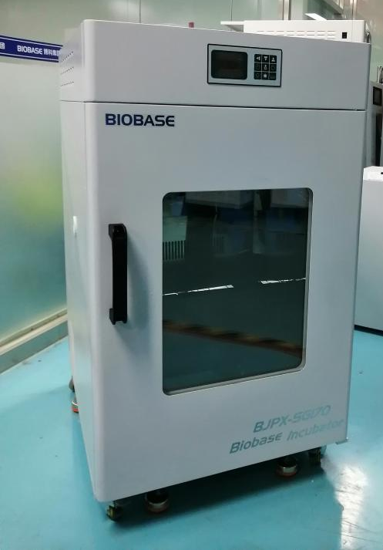

技术参数：
指标  型号 | BJPX-SG170Ⅱ
公称容积 | 170L
振荡方式 | 回旋式
温度分辨率 | 0.1℃
控温范围 | 4～60℃
温度波动度/偏差 | ±1℃/±2℃
转速范围/偏差 | 30-300rpm/±1rpm
振幅 | 20mm
显示方式 | LCD显示
紫外灭菌 | 有
照明灯 | 有
定时范围 | 0～9999分钟（小时）
托盘尺寸（mm） | 413x466（两层）
标准配置 | 一层万能弹簧网架，500ml*4/250ml*6/100ml*6
电源 | AC220±22V/50±1HZ
安装功率 | 1000W
内胆尺寸(D×W×H) | 495x505x630mm
外形尺寸(D×W×H) | 785x650x1135mm
包装外尺寸(D×W×H) | 880x745x1290mm

